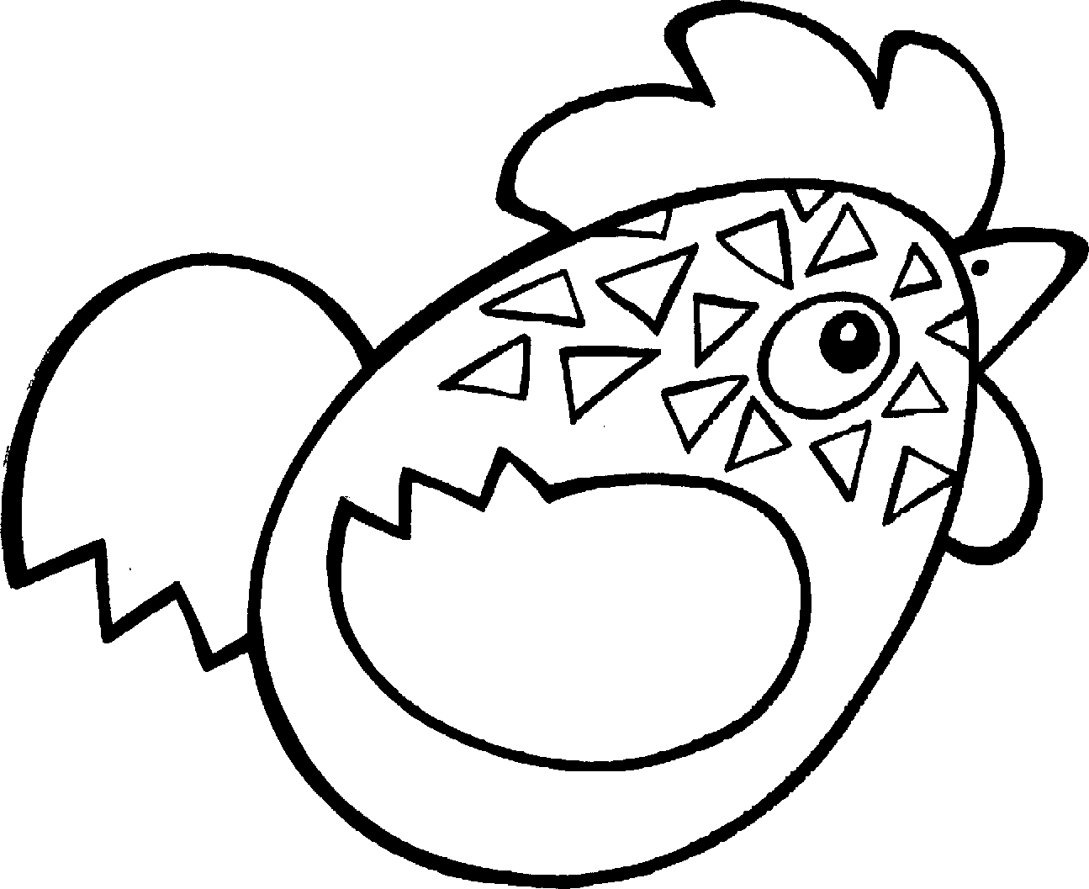

Une poule sur un mur…

Matériel :

- Feutrine orange, blanche, jaune, rouge.
- Fil chenille jaune.
- Ciseaux.
- Colle.
- Papier calque.
- Crayon.
- Papier fort.

Réalisation :
- Préparer le matériel.
- Utiliser le gabarit pour reporter le corps sur la feutrine blanche. Découper.
- Utiliser le gabarit pour reporter 2 fois les ailes sur la feutrine jaune. Découper.
- Utiliser le gabarit pour reporter le bec sur la feutrine orange. Découper.
- Utiliser le gabarit pour reporter la crête et la queue sur la feutrine rouge. Découper.
- Plier le corps sur l’avant sur la moitié.
- Coller le bec.
- Coller la crête, la queue et les ailes des 2 cotés.
- Dessiner les yeux au marqueur noir.
- Plier en deux le fil chenille et le coller sur la poule.

Attention pour coller, il faut utiliser de la colle chaude !Madame Anaïs est là pour le faire.

